«Әке көрген оқ жонар»

Мақсаты: Балаларға отбасының ұйтқысы, негізгі тірегі әке екенін, әкеге деген сүйіспешілікке тәрбиелеу. Бала мен әке арасындағы тығыз әрі ыстық байланысты ұғындыру.

Барысы:

І-жүргізуші: «Ата –сая болар бағың болса, Әке-асқар тауың» дейді қазақта.

Бір күн бар, жылытар күн, жұбатар күн,

Бір күн бар, мұңайтар күн, қуантар күн.

Мейлі ол шаңырақ сәтті болсын, сәттсіз болсын,

«Әке» деген сезімді ұмытар кім,-дей отырып, сіздерге арналған «Әкем және мен» атты сайысымызға қош келдіңіздер!
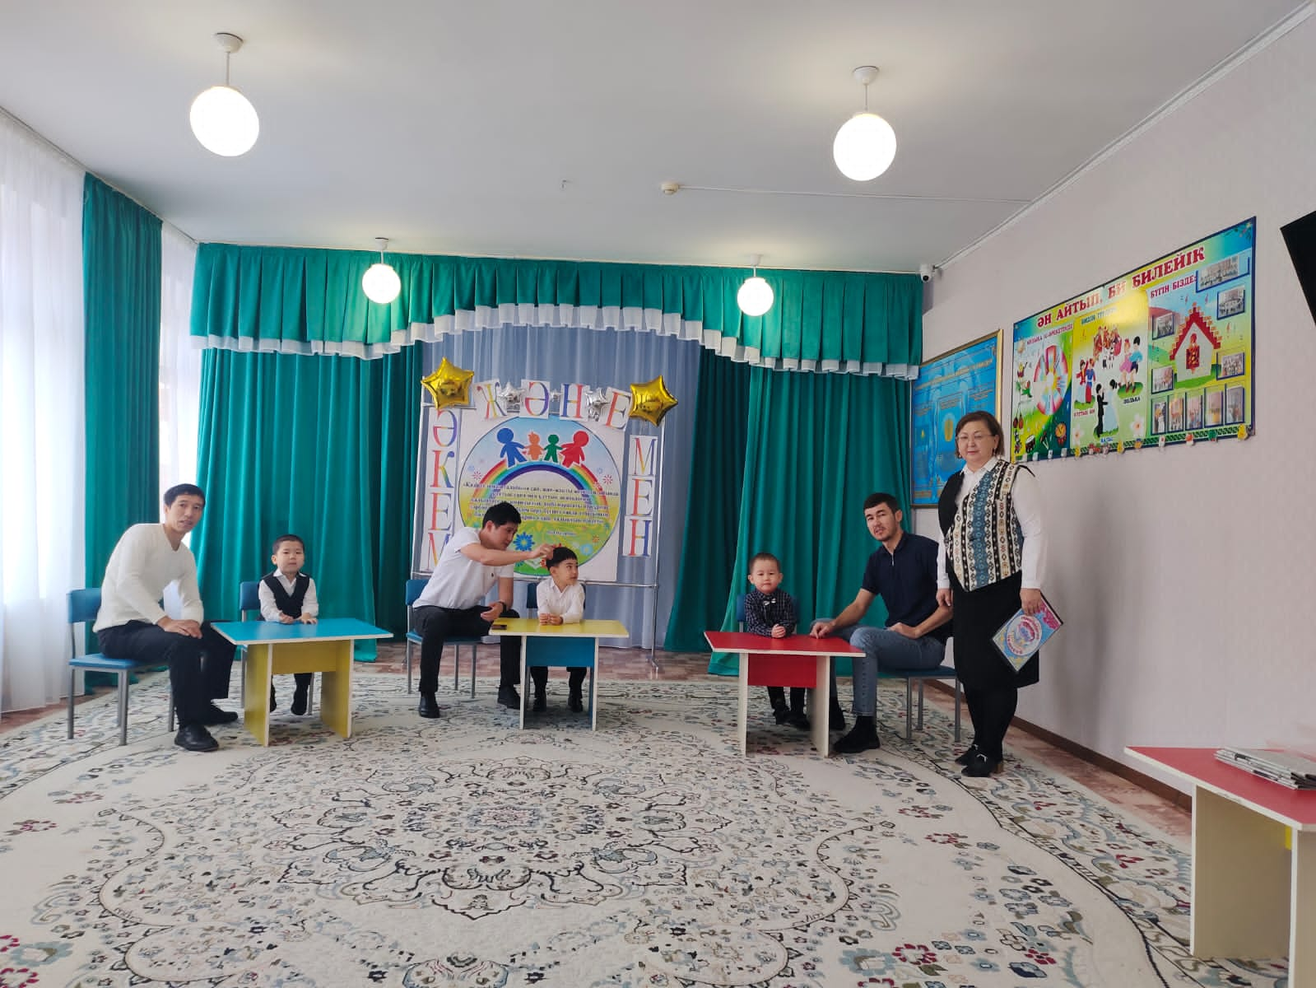Сайысымызды бастамас бұрын әділқазылар алқасын сайлап алайық
Әке мен бала кіндіктері жалғасқан,
Әкеге қарап жазар-ақ перзенті жыр дастан.
Перзенттерін ертіп әкелер шығып тұр бүгін,
Баласына тілеп «Шуақты ел мен нұрлы аспан»
Перзентінің сүйеніші мен қорғаны,
Орындалсын деп балдарының тілек, арманы.
Ерігіп емес, тәрбиелік мәні болсын деп,
Қолдау күтіп сіздерден мына залдағы.
Әкелер шықты баласын қолдан жетелеп,
Сәби шықты әкеге сеніп, еркелеп.
Бастайық енді суырып сайыс кезеңін,
Жекелеп танысайық үміткерлермен.

1 бөлім: Отбасымен таныстыру

Әр топ өзін таныстырып өтеді, әділқазылар өз ұпайларын қойып, әр сайыстан кейін топтың жалпы ұпай санын жариялайды.
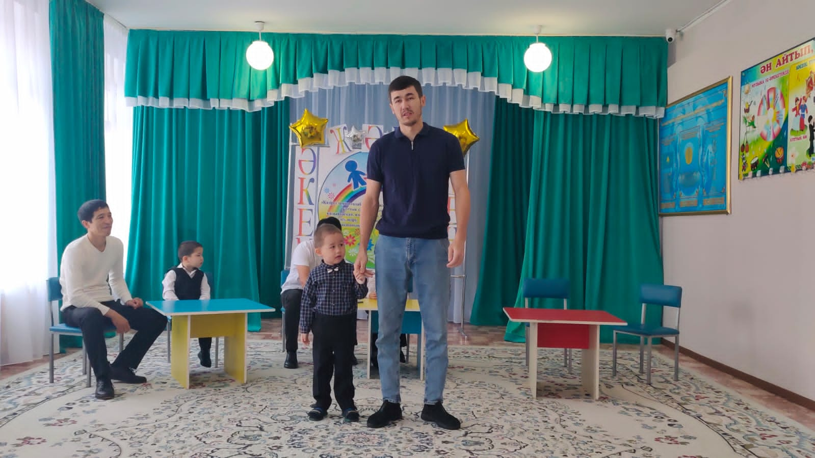

ІІ бөлім:«Артық болмас білгенің»
Сұрақ-жауап
1-топқа
1. Бір жылда неше мезгіл бар?
2. Қазақстан рәміздерін ата:
3. Үйдегі «алтын қазық» кім?
4. Ыдысқа қырық қасық су құйып, баланы шомылдыратын дәстүр қалай аталады?

5.Үш арсызды атаңыз?
2-топқа
1. Күз мезгілінің айларын ата?
2. ҚР призеденттін ата
3 Үш биді атаңыз?
4. Жеті атаны талдап беру?
5.Аттың ер тұрмандарына нелер жатады?
3-топқа
1. Көктем мезгілінің айларын ата?
2. Төрт түлік мал төлдерін ата?
3. Түйе сүтінен жасалатын ұлттық сусын қалай аталады?
4. Бағдаршамның неше көзі бар?
5. Бес қаруды атаңыз?
4-топқа
1.Жаз мезгілінің айларын ата?
2.Бір аптада неше күн бар және атаңыз?
3.Ұлттық ойындарды атап шығыңыз?
4.Қазақстан Республикасының бас қаласы?
5.«Тоқымқағар» дәстүрінің мағынасын түсіндіріңіз?

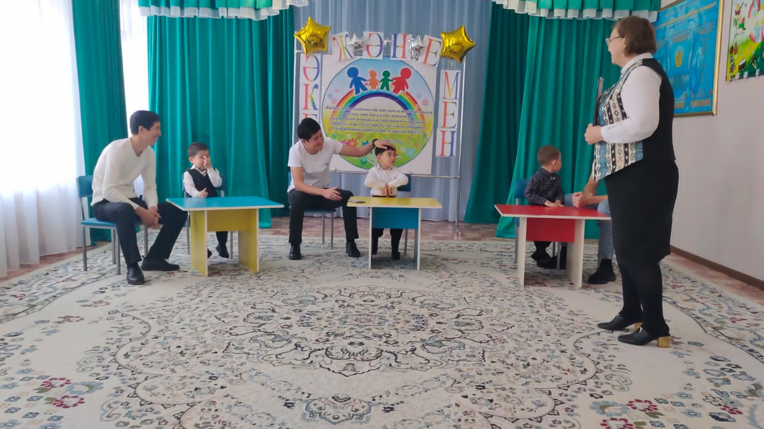

ІІ бөлім: Әр отбасына тапсырма

1 тапсырма: «Мақал—мәтелдің мағынасын ашу». Берілген мақал-мәтелдің мағынасын ашу

1) Әкеден-ақыл, анадан-мейір.

2)Әке көрген оқ жонар, шеше көрген тон пішер.

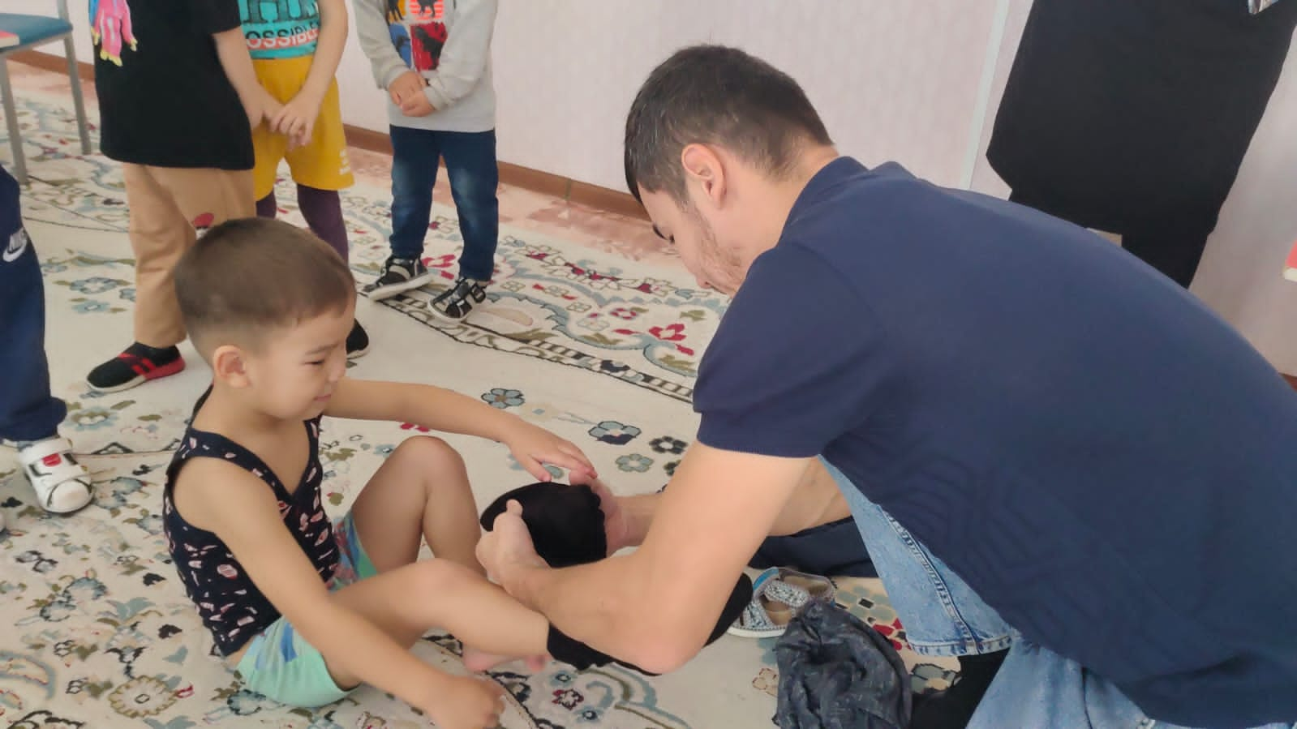
2 тапсырма: «Балабақшаға жиналдық». Екі қатарға он баладан тұрғызылып, киімдері дайындалады. Әкелер 2 минут ішінде неғұрлым көп баланың киімдерін кигізіп балабақшаға дайындағаны есептеледі.

3 тапсырма: «Қызықсыз газет». 1 минут ішінде әкелер газетті бір қолмен ұсақ жыртып тастау керек, сол сәтте бала әкесін екінші қолынан ұстап тұрады. Ұпайға газеттің бөлшектері саналады.

4 тапсырма: «Көп шар». Әке 2 минут ішінде бірнеше шарды үрлеп, жіпсіз байлау, баласына ұстату қажет. Ұпайға үрленген шарлар саны есептеледі.
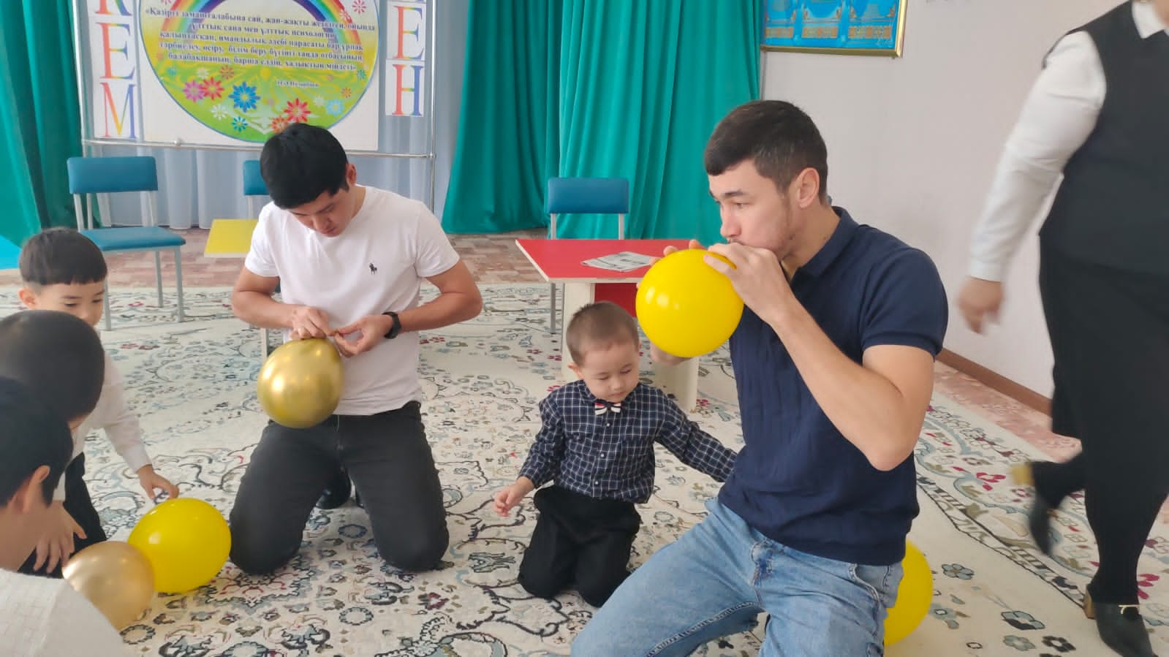

5 тапсырма: «Қолынан таны». Әкесі баласын қолынан тану керек, ол үшін әкенің көзі байланып, балалар арасынан тауып алады.6 тапсырма:«Қалпақтар шеруі». Газеттен бірнеше түрлі баскиім жасау және оны жарнамалау. Ұпайға кай қалпақ жақсы жарнамаланады сол қалпақ есепке алынады

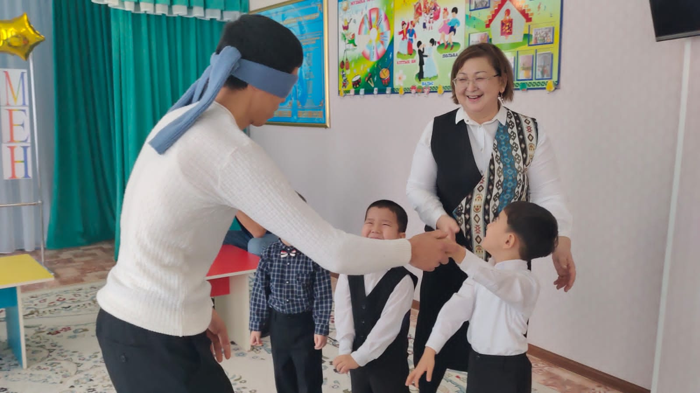

7 тапсырма:«Қара жорға». Әкелер мен балалары бар өнерін салып көрермендер көңілінен шығып билеу қажет
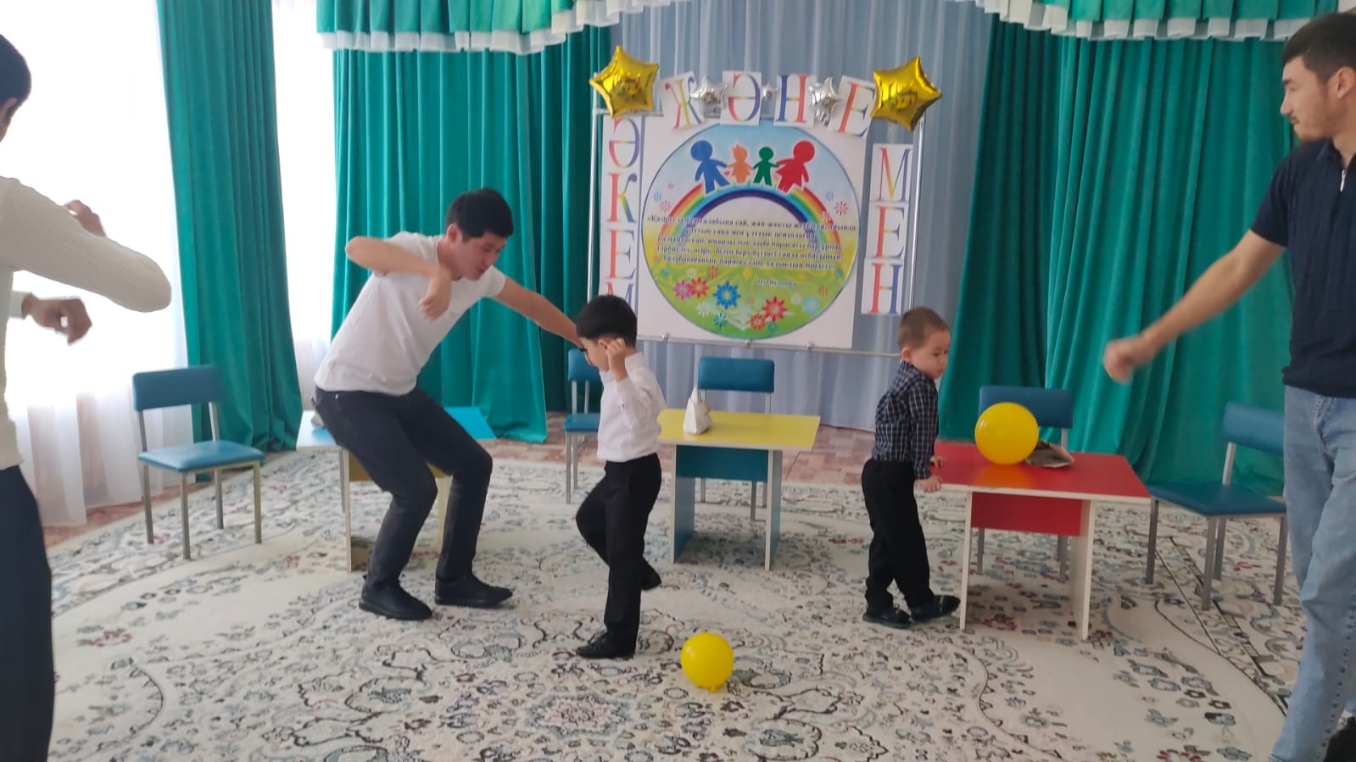Марапаттау
Сайысты қорытындылау үшін әділ- қазылар алқасына сөз кезегі беріледі.Әр отбасына көрсеткен өнеріне қарай номинациялар беру. Ұсынылған номинациялар: «Ең жүйрік», «Ең балажан», «Ең мықты», «Биші жорға», «Ең өнерлі», «Ең білімді», «Көрермендер сыйы», «Ең белсенді»Жылдар, жылдар тарихтың мол беттері
Сен әкелген жақсылықтар көп тегі
Көңілінді шат сезімге баурайды
Халқымыздың бүгінгі мен ертеңі. - демекші ата-баба дәстүрін ұрпаққа насихаттайтын ата-аналарымыз көп болсын, еліміз тыныш, бүлдіршіндеріміз аман болсын.

Бестамақ «Болашақ» балабақшасы

Әке көрген оқ жонар
(әке мен бала сайысы)

Педагог-психолог:Н.М.Шамшина

Ақпан,2024ж

